**MAT_8r_10_1. 4. 2020_Rešitve**



DelovnI zvezek (42-43) , naloge 40, 41, 48

* Dodatna naloga: 51

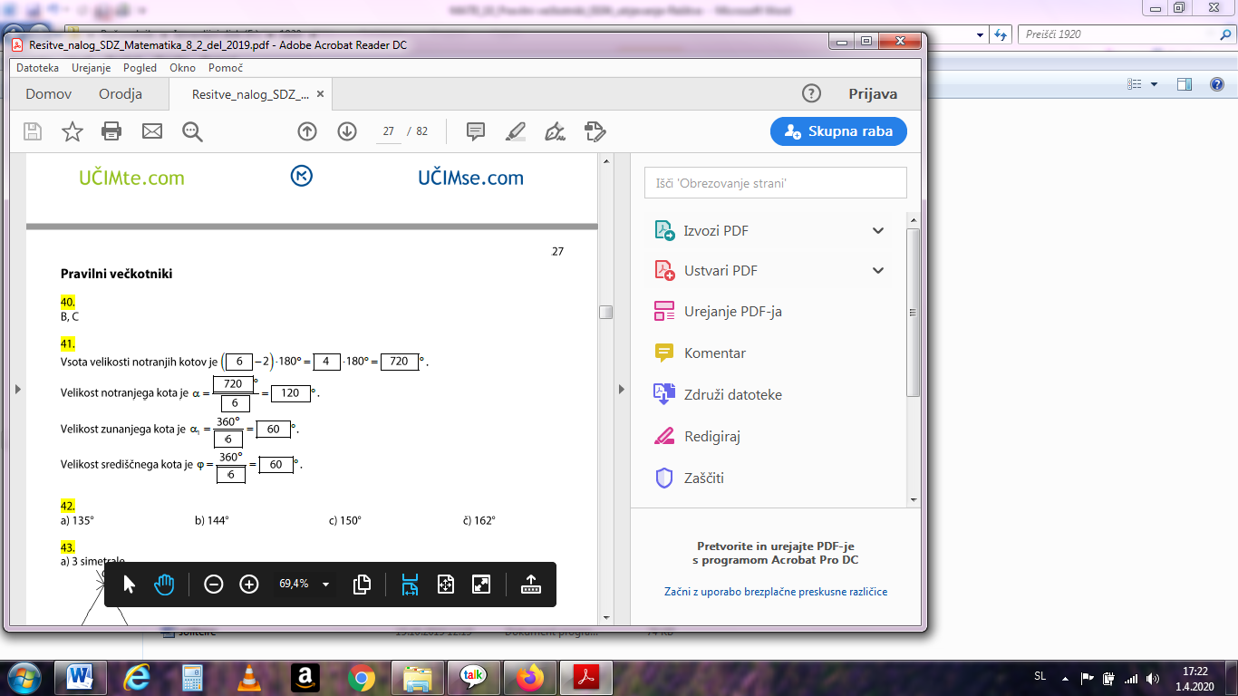

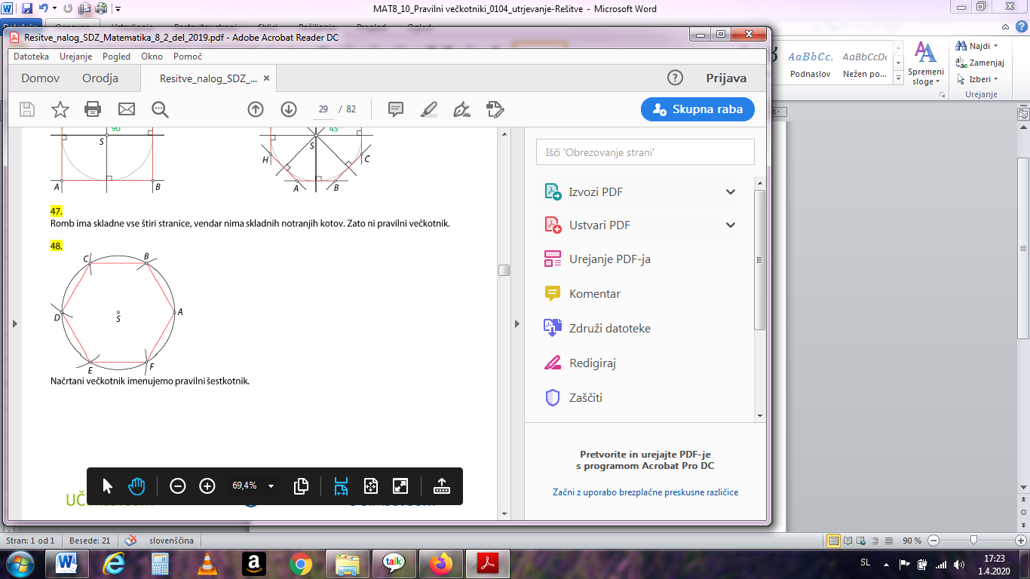

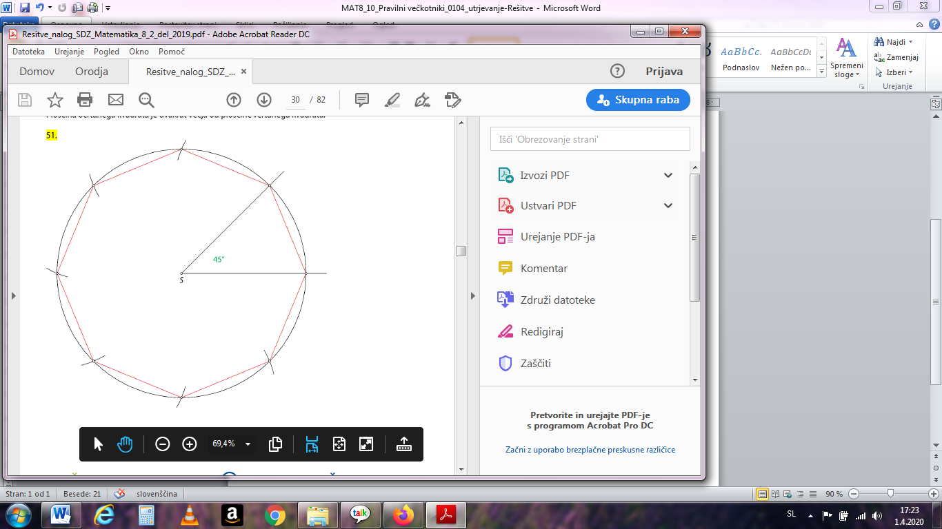Uspešno delo in ostanite zdravi!